海安市创建国家卫生城市工作指挥部办公室
海安市卫生健康委员会

海创卫办〔2019〕3号

关于组织参与江苏省卫生应急知识
网络答题活动的通知

各区镇政府（管委会）,各部门、单位：
为贯彻落实健康江苏策略,普及卫生应急基础知识和基本技能,大力推进卫生应急社会参与,省卫生健康委决定在全省范围内，以“提升卫生应急素养,增强自救互救能力”为主题，开展卫生应急知识网络答题活动。为认真落实这次网络答题活动，积极助推我市国家卫生城市和全国文明城市创建，现将《省卫健委关于开展江苏省卫生应急知识网络答题活动的通知》转发给你们,并就我市参与活动的组织发动工作要求如下：
- 认真组织职工参与
卫生应急是健康教育的主要内容之一，是创建卫生城市和文明城市工作中对居民应知应会的要求。各机关、企事业单位要及时传达、布置“省网络答题活动”，全员熟悉活动方案，全员参与答题活动。并明确专人，做好活动的督促和统计工作。
- 积极鼓励学生参与
学生是健康教育、健康促进和卫生应急工作的重点人群，校园突发公共卫生事件防控需要广大学生积极参与。各高等院校、普通中学、职业高中等学校，要鼓励和辅导学生学习卫生应急知识，通过参加答题，增进应急意识，增长应急技能。市教育体育局做好督导工作，将答题活动列为当前学校卫生工作要求。
- 广泛动员市民参与
群策群力，通过各种形式广泛宣传答题活动，努力提高活动的知晓率和答题的参与率。各居（村）委会要在住宅小区、集中居住点等人群密集场所的公告栏，张贴“省活动方案”。各部门、单位通过报纸、网站、微信公众号等，传播“省活动方案”，宣传卫生应急的社会意义。有关部门对行业管理对象送达“省活动方案”，动员他们了解应急知识，增强自救互救能力。卫生健康系统人员在主动答题的同时，应积极在生活圈、朋友圈中推介“省网络答题活动”。
- 着力抓好工作落实
市创建国家卫生城市指挥部办公室和市卫生健康委员
会牵头组织、推进本次答题活动，市卫健委疾病预防控制科负责活动的业务指导，联系电话88901152。各区镇、部门、单位的创建全国文明城市和国家卫生城市工作领导组，具体落实相关组织发动工作，工作过程的图片等资料于6月25日前发送市卫健委疾控科邮箱88901152@163.com。

附：省卫健委关于开展江苏省卫生应急知识网络答题活动通知

海安市创建国家卫生城市  工作指挥部办公室 | 海安市卫生健康委员会
2019年5月29日

附：
苏卫应急便函〔2019〕22号
关于开展江苏省卫生应急知识
网络答题活动的通知

各设区市及昆山、泰兴、沛阳县（市）卫生健康委,省疾病预防控制中心,有关单位：
为贯彻落实健康江苏策略,实施全民自救互救秦养提升工程,普及卫生应急知识和基本技能,提升公民有效防范应对各类突发事件的意识和能力,进一步推进卫生应急社会参与,省卫生健康委决定在全省范围内组织开展以“提升卫生应急素养,增强自救互救能力为主题的卫生应急知识网络答题活动。现将活动方案印发给你们,请各地组织各级医疗卫生机构,采取多种形式发动动员社区居民、学生等各类社会大众,围绕本次活动主题,关注“江苏卫生应急—救在身边”、“江苏疾控”、“健康江苏”三个微信公众号积极主动参与答题活动,进一步扩大卫生应急影响力,切实维护公民生命安全和身体健康。

附件:江苏省卫生应急知识网络答题活动方案

（代 章）
2019年5月27日

江苏省卫生应急知识网络答题活动方案

政府应对突发事件的效果不仅取决于应急管理体系的完整性和有效性,还取决于公众自救互救的意识和能力。为进一步落实健康江苏2030划纲要》,推进实施全民自救互救素养提升工程,提升我省公民卫生应急素养水平,增强群众自救互救能力呼吁全社会共同参与,江苏省卫生健康委决定在全省范围内开展“提升卫生应急素养,增强自救互救能力”为主题的卫生应急知识网络答题活动,活动方案如下：
一、目的
（一）普及卫生应急知识和基本技能,提升公民卫生应急素养
（二）推进卫生应急社会参与,增强公民自救互救能力;
（三）扩大卫生应急影响,切实维护公民生命安全和保障身体健康。
二、答题内容
主要包括公民卫生应急素养条目等卫生应急相关知识。
三、参加对象
主要是江苏省内居民,参与答题者需真实登记个人信息,以便抽奖及发放奖品。
四、活动组织
（一）主办单位:江苏省卫生健康委
（二）承办单位:江苏省疾病预防控制中心
（三）网络技术支持:南京微源互联网络科技有限公司
五、具体实施
（一）方案设计。2019年5月10日-30日,制定答题方案,组建题库,开发网络版参加答题端口。
（二）宣传发动。2019年6月3日9日,各市、县（市、区）卫生健康行政部门落实答题方案,广泛动员组织当地居民大中小学校学生关注微信公众订阅号,帮助熟悉答题通道,了解活动环节,顺利参加活动。
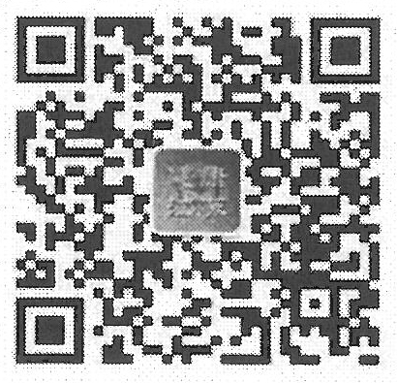
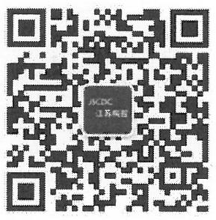
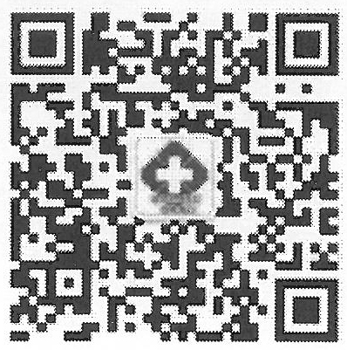
关注微信公众订阅号的方法如下:手机打开微信“扫一扫”,扫描下列微信订阅号二维码,即可添加关注,二维码如下:
救在身边微信号 江苏疾控微信号 健康江苏微信号
（三）答题阶段。2019年6月10日9时24日21时,通过登陆“江苏卫生应急一救在身边”、“江苏疾控”、“健康江苏”微信公众号平台,点击最下方“卫生应急有奖竞答”栏目,进入相关界面,参与专题训练与答题。平台提供:①公众专题训练:学习卫生应急基本知识并参与训练答题,答题正确率达到80%的人员可以获得一次抽奖机会,有机会获得4元奖金;②公众有奖竞答,参与竞赛答题,完全答对的人员可以获得一次抽奖机会,有机会获得奖金1元至5元不等的奖励。
（四）结果汇总。2019年6月底,利用三个微信公众订阅号竞赛通道的共同后台,分别以县（市、区）设区市为单位,对所有参赛人员登记信息进行自动汇总、统计,并计算各地参赛率。
（五）表彰奖励。评选优秀组织奖与抽取个人奖项。将在完全答对的参与人员中二次抽取奖励,并对在活动期间表现突出的单位颁发优秀组织奖。
六、资料上报
各设区市具体活动方案及宣传、发动、组织活动过程中形成的资料报送省疾病预防控制中心。联系人:徐佳南，联系电话:025-83759512.邮箱: xinjscdc@163.com。
七、奖项设置
（一）优秀组织奖:根据答题系统后台自动统计生成的辖区参赛率排名情况，评选产生18 个组织奖，其中设区市卫生健康委3个、县（市、区）卫生健康委15个，颁发优秀组织奖奖牌。
（二）个人奖项:在参加全程知识竞赛并答题优胜者中进行抽奖。本次竞赛活动设一等奖10名，每人奖金50元;二等奖30名，每人奖金20元;三等奖50名，每人奖金10元;参与奖100名，每人奖金5元。奖金通过微信发放到个人。

